Grille węglowe - ponadczasowe modele zawsze na czasie
Uwielbiasz grillować i nie wyobrażasz sobie robić tego na innym grillu niż węglowy? Ten rodzaj zawsze znajdzie swoich fanów, którzy lubią jak dym unosi się w powietrzu, a aromat mięsa jest wyczuwalny nawet z daleka.

Grille węglowe - klasyka i ponadczasowość

Grille węglowe to rodzaj, który najczęściej wybierany jest przez miłośników grillowania. Są łatwe w obsłudze, a ich czyszczenie nie jest skomplikowanym procesem. Małe grille można zabrać ze sobą w trasę, na piknik, działkę poza miastem, nad jezioro, pole campingowe, bo bez problemu mieszczą się do bagażnika. Jedynym minusem małych grilli węglowych jest to, że na ruszcie nie zmieści się zbyt dużo jedzenia, dlatego przy większej ilości osób nie sprawdzają się. Dla osób spotykających się w dużym gronie, lepsze są grille węglowe typu wózek. Posiadają znacznie większy ruszt i palenisko, a jego atutem jest obecność półek ułatwiających przyrządzanie posiłków. Wysoka podstawa gwarantuje wygodę przy grillowaniu, a kółka umożliwiają łatwe przemieszczanie po ogrodzie czy chowanie go po zgaszeniu ognia.

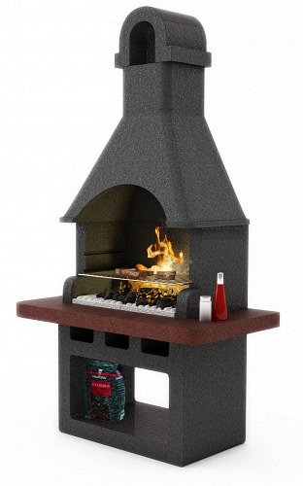
Grille węglowe - czym kierować się przy zakupie?
Na rynku dostępnych jest wiele modeli grilli węglowych. Nowoczesne egzemplarze posiadają dużo dodatkowych funkcji, o których wcześniej grill mistrze nawet nie myśleli: popielnik, pokrywę, która umożliwia grillowanie pośrednie czy wskaźnik temperatury. Przy zakupie grilli węglowych należy kierować się indywidualnymi potrzebami i oczekiwaniami, wtedy z pewnością będziemy zadowoleni, a grillowanie będzie jeszcze większą przyjemnością niż do tej pory.

